Erklärung: (char*) (char**)

(char*):

* (char) Zeiger auf char

*(char) - Zeiger auf char:*\*

* **(char*)** wird verwendet, um einen generischen Zeiger auf ein Zeichen (char) zu erzeugen.
* Dies ist typisch, wenn Sie mit einzelnen Zeichen oder einem einzelnen Zeichen in einem Speicherbereich arbeiten.

(char**)

**(char**) - Zeiger auf Zeiger auf char:**

* **(char**)** wird verwendet, um einen Zeiger auf einen Zeiger auf char zu erzeugen.
* Dies ist typisch, wenn Sie mit Zeichenketten (Arrays von Zeichen) arbeiten, da ein Zeiger auf Zeiger oft verwendet wird, um auf Arrays von Zeichen zu zeigen.
* Beispiel:

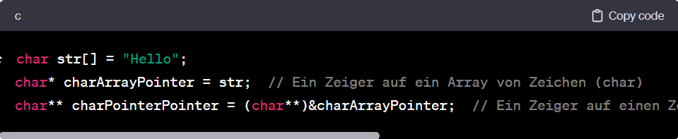

In der Regel werden **(char*)** und **(char**)** in Funktionen wie **malloc**, **realloc** und **free** verwendet, um dynamisch Speicher zu verwalten. **(char*)** wird verwendet, wenn Sie eine einzelne Speicherstelle (z. B. für ein einzelnes Zeichen) allozieren, während **(char**)** verwendet wird, wenn Sie einen Zeiger auf eine Speicherstelle (z. B. für eine Zeichenkette) allozieren möchten.

